ФОРМИРОВАНИЕ МЕТАЛЛИЧЕСКОЙ ФАЗЫ ПРИ БАРБОТАЖЕ ГАЗОМ-ВОССТАНОВИТЕЛЕМ МНОГОКОМПОНЕНТНОГО ОКСИДНОГО РАСПЛАВА

Сообщение 3. РАЗДЕЛЕНИЕ ФЕРРОНИКЕЛЯ И
ОКСИДНОГО РАСПЛАВА
Вусихис А.С., Леонтьев Л.И., Ченцов В.П., Кудинов Д.З., Селиванов Е.Н.

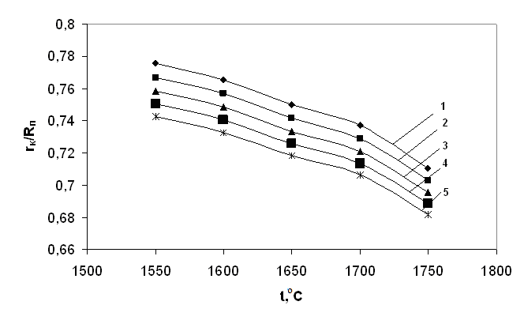
Рис. 2. Влияние температуры на соотношение r_{к}/R_{п} при ( содержании никеля в сплаве, масс. %: 0 (1), 25 (2), 50 (3), 75 (4), 100 (5)

Fig.2. Temperature dependence of r_{c}/R_{b} ratio (Nickel content in alloy: 0 (1), 25 (2), 50 (3), 75 (4), 100 (5), mas. %).

